**Politechnika Lubelska**

**Wydział Elektrotechniki i Informatyki**

**Katedra Informatyki**



**Temat projektu:**

**System zarządzania pizzerią**

**Laboratorium:** Komponentowe podejście do wytwarzania aplikacji

**Grupa:** IO 7.3

**Autorzy projektu:**

1. Jakub Dudek - 95391

**Tryb studiów**: stacjonarne

**Rok**: IV

Spis treści

Dane dostępowe do org-a 1

Cel projektu 1

Zakres projektu 1

Wymagania funkcjonalne 1

Wymagania niefunkcjonalne 1

Baza danych 2

Aplikacje do obsługi 4

Flow-y (Procesy) 5

Triggery 8

Visualforce Pages 9

Wnioski 10

# **Dane dostępowe do org-a**

Link do org-a: https://brave-hawk-kllk7m-dev-ed.trailblaze.lightning.force.com

Username: kuba395@brave-hawk-kllk7m.com

Hasło: JDpollub123

# **Cel projektu**

Celem projektu jest stworzenie systemu do obsługi pizzerii w oparciu o platformę Salesforce. Głównym zamierzeniem jest usprawnienie procesu obsługi zamówień oraz skuteczne zarządzanie klientami, menu, dostawami i pracownikami.

# Zakres projektu

* Baza danych
* Aplikacje do obsługi
* Flowy (procesy)
* Triggery
* Visualforce Pages

# Wymagania funkcjonalne

* Dodawanie nowych klientów,
* Dodawanie nowych pizz,
* Dodawanie dostawców,
* Dodawanie pracowników.
* Składanie zamówień przez klientów,
* Przypisywanie pracowników do konkretnych zamówień,
* Aktualizacja statusu zamówienia,
* Dodawanie dostawy do zamówienia.

# Wymagania niefunkcjonalne

* Korzystanie z relacyjnej bazy danych
* Ciągłość działania systemu
* Zapewnienie ochrony danych klientów
* Kompatybilność z każdą przeglądarką

# **Baza danych**

1. **Klient:**
   * Nazwa (Text): Przechowuje nazwę klienta o maksymalnej długości 80 znaków.
   * Hasło (Text (Encrypted)): Przechowuje zaszyfrowane hasło klienta o maksymalnej długości 32 znaki.
   * Imię (Text): Przechowuje imię klienta o maksymalnej długości 16 znaków.
   * Nazwisko (Text): Przechowuje nazwisko klienta o maksymalnej długości 32 znaki.
   * Email (Email): Przechowuje unikatowy email klienta.
   * Adres (Address): Przechowuje adres klienta.
   * Numer telefonu (Phone): Przechowuje numer telefonu klienta.
2. **Pizza:**
   * Nazwa pizzy (Text): Przechowuje nazwę pizzy.
   * Cena (Currency): Przechowuje cenę pizzy ograniczoną do 3 cyfr przed przecinkiem oraz 2 miejsc po przecinku.
   * Lista dodatków (Picklist (Multi-Select)): Przechowuje dodatki do pizzy.
3. **Zamówienie:**
   * Zamowienie (Auto-Number): Automatycznie generowany unikalny numer identyfikacyjny dla zamówienia w postaci „Numer-{0000}”.
   * Klient (Lookup(Klient)): Przechowuje identyfikator klienta, który złożył zamówienie.
   * Pizza (Lookup(Pizza)): Przechowuje identyfikator wybranej pizzy w zamówieniu.
   * Kiedy (Date/Time): Przechowuje datę, kiedy zamówienie zostało złożone.
   * Ile (Number): Pole ograniczone do 2 cyfr przechowujące informację o ilości zamówionych pizz.
   * Status (Picklist): Przechowuje status zamówienia, takie jak „złożone”, „w trakcie przygotowania”, „dostarczone”.
   * Pracownik: (Lookup(Pracownik)): Przechowuje identyfikator pracownika odpowiedzialnego za to zamówienie.
4. **Pracownik:**
   * Imię Nazwisko (Text): Przechowuje imię i nazwisko pracownika o maksymalnej długości 80 znaków.
5. **Dostawa:**
   * Zamowienie (Lookup(Zamowienie)): Przechowuje identyfikator zamówienia, z którym jest związana dostawa.
   * Dostawca (Lookup(Dostawca)): Przechowuje identyfikator dostawcy odpowiedzialnego za dostarczenie zamówienia.
   * Kiedy (Date/Time): Przechowuje datę, kiedy zamówienie zostało dostarczone.
6. **Dostawca:**
   * Imię Nazwisko (Text): Przechowuje imię i nazwisko dostawcy o maksymalnej długości 80 znaków.
   * Numer telefonu (Phone): Przechowuje numer telefonu dostawcy.

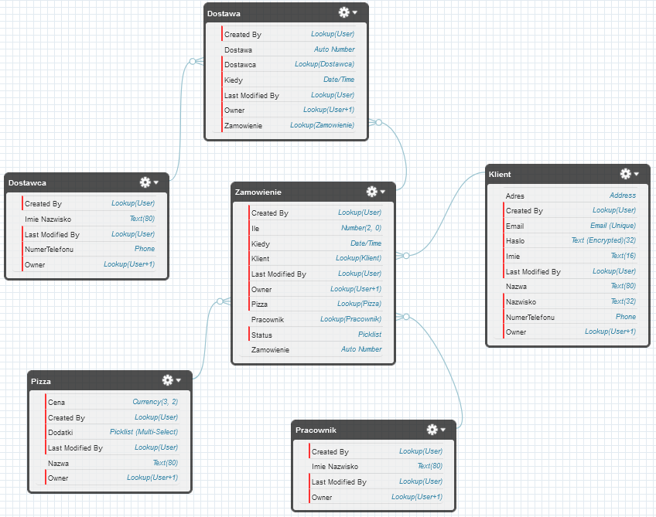

Diagram ERD

# Aplikacje do obsługi

**Pizzeria Zamówienia** – aplikacja dla klientów umożliwiająca dodawanie klientów i składanie zamówień.

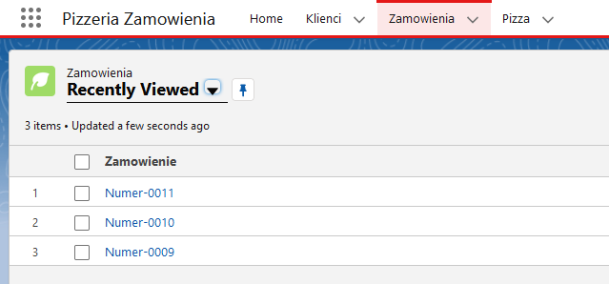

**Pizzeria Manager** – aplikacja dla personelu restauracji umożliwiająca zarządzanie zamówieniami i menu oraz dodawanie nowych pracowników i dostawców.

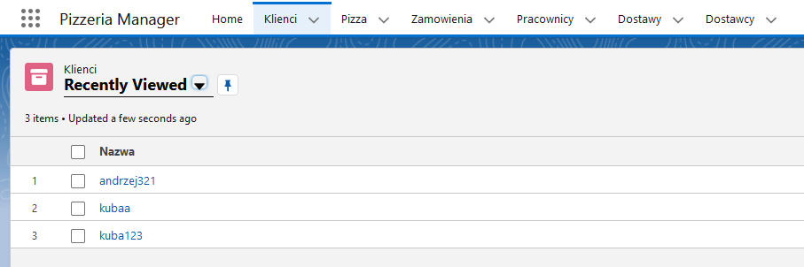

# Flow-y (Procesy)

**Dodaj klienta –** proces dodawania nowego klienta.

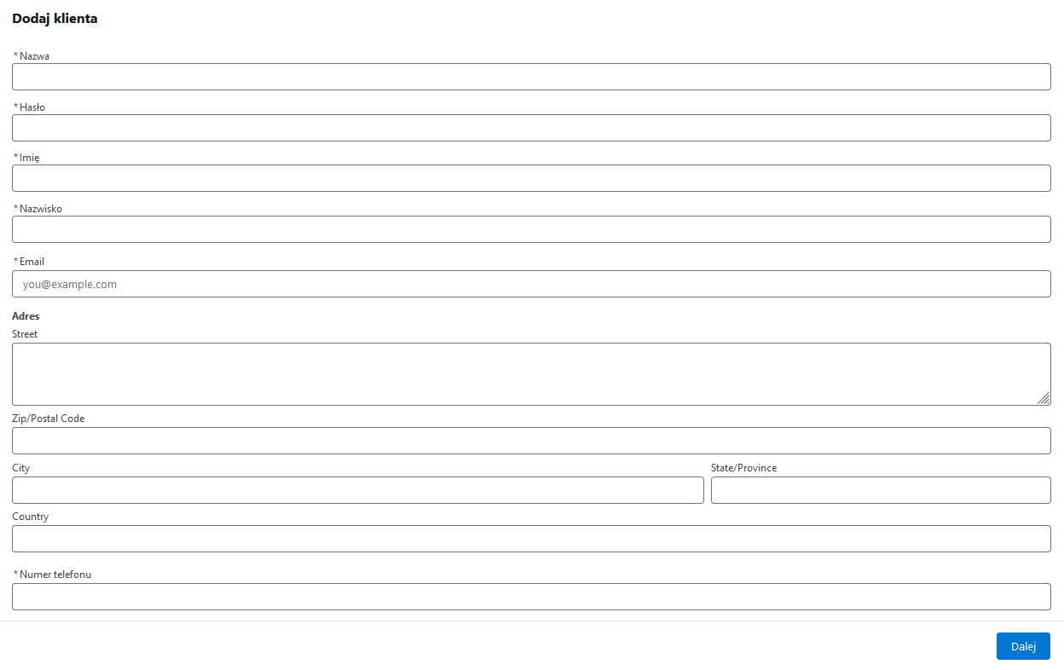

**Nowe zamówienie –** proces składania nowego zamówienia przez klienta.

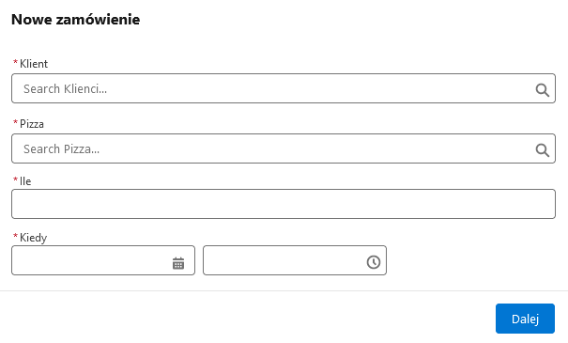

**Dodaj pizzę** **–** proces dodawania nowej pizzy.

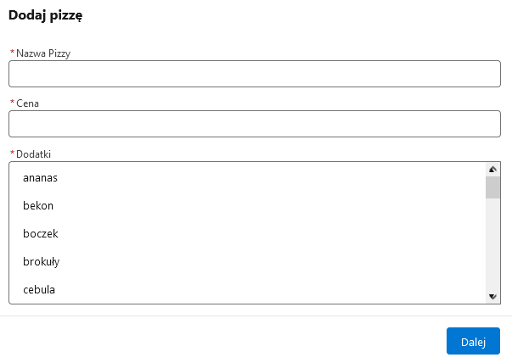

**Dodaj pracownika –** proces dodawania nowego pracownika.

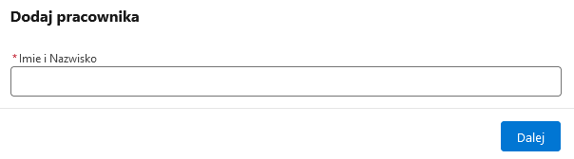

**Przypisz pracownika –** proces przypisania pracownika do konkretnego zamówienia.

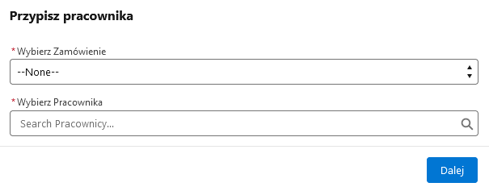

**Dodaj dostawcę –** proces dodawania nowego dostawcy.

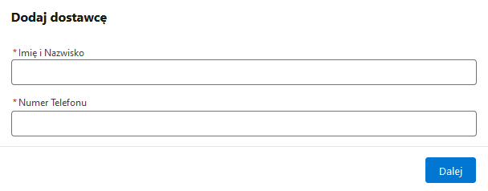

**Dodaj dostawę –** proces dodawania informacji o dostawie do zamówienia.

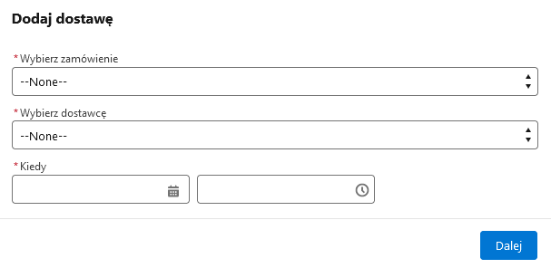

# Triggery

1. **SprawdzNazweKlienta** – sprawdza czy nazwa klienta ma 4-16 znaków oraz składa się wyłącznie z liter i cyfr,
2. **SprawdzHasloKlienta** – sprawdza czy hasło ma 8-16 znaków oraz zawiera 1 małą literę, 1 wielką literę, 1 cyfrę oraz 1 znak specjalny,
3. **SprawdzImieNazwiskoKlienta** – sprawdza czy imię i nazwisko zawiera tylko litery,
4. **SprawdzNumerTelefonuKlienta** – sprawdza czy numer telefonu klienta zawiera 9 cyfr,
5. **SprawdzDateZamowienia** – sprawdza czy data złożenia zamówienia nie jest z przeszłości,
6. **SprawdzIleZamowienia** – sprawdza czy ilość produktów jest większa niż 0,
7. **SprawdzNazwePizzy** – sprawdza czy nazwa pizzy zawiera tylko litery oraz czy podana nazwa już istnieje,
8. **SprawdzCenePizzy** – sprawdza czy cena pizzy jest większa od 0,
9. **SprawdzIstnienieNazwyKlienta** – sprawdza czy podana nazwa klienta już istnieje w bazie danych,
10. **SprawdzDateDostawy** – sprawdza czy data dostawy nie jest z przeszłości,
11. **SprawdzImieNazwiskoPracownika** – sprawdza czy imię i nazwisko pracownika składa się tylko z liter i ma 2 słowa,
12. **SprawdzImieNazwiskoDostawcy** – sprawdza czy imię i nazwisko dostawcy składa się tylko z liter i ma 2 słowa,
13. **SprawdzNumerTelefonuDostawcy** – sprawdza czy numer telefonu dostawcy zawiera 9 cyfr,
14. **DodajDomyslneDodatki** – dodaje sos i ser do pizzy jako domyślne dodatki.

# Visualforce Pages

Visualpages zostały wykorzystane do wyświetlenia zawartości poszczególnych tabel.

**Strona Klienci** umożliwia wyświetlenie listy klientów w postaci tabeli.

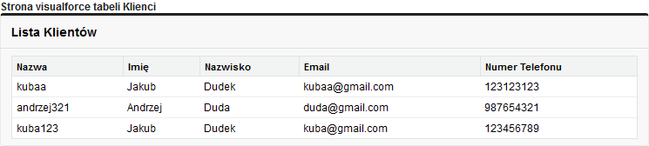

**Strona Zamówienia** umożliwia wyświetlenie listy zamówień w postaci tabeli.

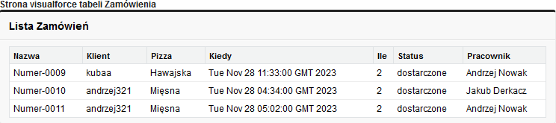

**Strona Pizze** umożliwia wyświetlenie listy pizz w postaci tabeli.

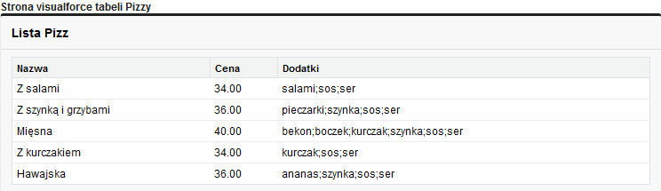

**Strona Dostawy** umożliwia wyświetlenie listy dostaw w postaci tabeli.

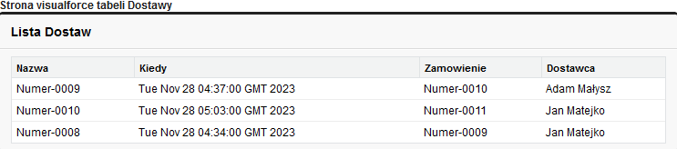

# Wnioski

Projekt został dostosowany do precyzyjnych wytycznych, obejmujących utworzenie systemu do efektywnego zarządzania zamówieniami oraz zarządzania klientami w środowisku Salesforce. Projekt skupiał się na usprawnieniu procesu składania zamówień oraz monitorowaniu ich realizacji.

W ramach projektu zostało zrealizowane sześć tabel: Klient, Pizza, Zamówienie, Pracownik, Dostawca oraz Dostawa. Wprowadzono dwie aplikacje - Pizzeria Zamówienia i Pizzeria Manager, zapewniające intuicyjne interfejsy użytkownika do zarządzania zamówieniami oraz menu.

Projekt obejmował siedem kluczowych procesów (flow-ów): Dodawanie Pizzy, Zamawianie Pizzy, Przypisywanie pizzy do odpowiednich pracowników, Dodawanie dostawy do odpowiedniego zamówienia, Dodawanie klientów, Dodawanie pracowników oraz Dodawanie dostawców. Każdy proces został starannie zaprojektowany, aby umożliwić użytkownikom wygodne korzystanie z aplikacji oraz sprawną obsługę danych.

Dodatkowo, zaimplementowano czternaście triggerów, których celem było zapewnienie poprawności wprowadzanych danych oraz kontrola integralności informacji w bazie. Triggery te odegrały istotną rolę w utrzymaniu spójności danych oraz zabezpieczeniu systemu przed potencjalnymi błędami.

Poprzez wykorzystanie Visualpages, utworzono przejrzyste strony internetowe: Klienci, Zamówienia, Pizze oraz Dostawy. Strony te prezentują informacje w czytelny sposób.

Projekt spełnia założone wymagania, dostarczając funkcjonalny system do zarządzania zamówieniami w pizzerii.